绿色技术应用说明报告

报告名称 | 综合楼混合相变材料绿色技术应用说明报告
工程名称 | 综合楼
工程地点 | 北京 - 北京
设计单位 | 北京联合大学
编制日期 | 2026 年 1 月 1 日

目录

1. 绿色技术概述 3
2. 技术可行性与多专业适配性分析 3
3. 建筑节点选取与技术融入措施 4
4. 技术模型与节点大样图 5
5. 材料参数表 5
6. 性能仿真验证数据 5
7. 技术落地可能性结论 6

1. 绿色技术概述
本项目聚焦混合相变材料在建筑围护结构中的创新应用，选取 20% 混合相变材料砂浆、3% 混合相变材料混凝土两种核心绿色新材料，融入外墙填充墙、剪力墙、挑空楼板等关键围护结构，通过相变材料 “储热 - 放热” 的动态热响应特性，实现建筑室内热环境的自适应调节，降低建筑采暖空调能耗，属于建筑节能领域的新技术应用。
相变材料作为新型节能材料，其核心优势在于相变过程中可吸收或释放大量潜热，能有效平抑室内温度波动：夏季吸收太阳辐射热与室内余热，降低制冷负荷；冬季释放储存热量，减少采暖能耗，同时提升室内热舒适度。该技术符合《建筑节能与可再生能源利用通用规范》GB55015-2021 中 “提升围护结构热工性能” 的核心要求，是本项目绿色建筑理念的核心落地载体。

2. 技术可行性与多专业适配性分析
2.1 技术可行性验证
- 材料性能达标：混合相变材料的关键技术参数经实验室检测与规范验证，20% 混合相变材料砂浆导热系数 1.180W/(m・K)、蓄热系数 58.300W/(㎡・K)，3% 混合相变材料混凝土导热系数 1.550W/(m・K)、蓄热系数 61.500W/(㎡・K)，均满足《民用建筑热工设计规范》GB50176-2016 对围护结构材料的基本要求，且蓄热系数远高于常规砂浆与混凝土，储热性能优势显著。
- 施工工艺成熟：混合相变材料砂浆、混凝土的施工流程与常规建筑材料一致，可采用现场搅拌、砌筑、浇筑等常规工艺，无需新增专用施工设备，施工队伍经简单技术交底即可操作，符合工程施工的技术可行性要求。
- 成本可控：材料采购依托现有建材供应链，混合相变材料与常规材料的价差可通过长期节能效益抵消，项目全生命周期成本优势明显。
2.2 多专业适配性分析
2.2.1 与建筑艺术的适配性
本技术应用不改变建筑外立面设计风格，外墙填充墙外侧仍采用 20mm 水泥砂浆饰面，可根据建筑整体艺术定位进行涂料、真石漆等后续装饰处理，兼顾节能性能与建筑美学表达，避免因节能材料应用导致立面效果突兀。同时，相变材料的隐式应用不影响建筑开窗布局与立面比例，与 60 系列铝合金窗、玻璃幕墙的搭配协调统一，保障建筑外观的完整性与设计感。
2.2.2 与多专业技术的适配性
- 结构专业：3% 混合相变材料混凝土密度 2180kg/m³，与常规混凝土密度接近，20% 混合相变材料砂浆密度 1890kg/m³，符合墙体材料密度限值要求，不会增加建筑结构自重，结构设计无需额外加强，适配现有结构体系。
- 暖通专业：相变材料的高蓄热特性可降低室内温度波动幅度，减少空调、采暖设备的启停频率，与建筑暖通系统形成协同，提升系统运行效率，适配暖通专业的节能设计目标。
- 热工专业：材料热惰性指标（D 值）满足《建筑节能与可再生能源利用通用规范》GB55015-2021 要求，与岩棉板、挤塑聚苯板等保温材料协同作用，构建高效保温蓄热围护结构，适配热工专业的节能指标要求。

3. 建筑节点选取与技术融入措施
3.1 建筑节点选取
选取外墙填充墙构造一作为核心节点（对应工程图纸中主墙体构造），该节点是建筑围护结构的关键组成部分，占外墙总面积的 90.8%，其热工性能直接影响建筑整体节能效果，是混合相变材料应用的核心载体。
3.2 技术融入详细措施
外墙填充墙构造一采用 “外保温 + 内蓄热” 的复合设计，混合相变材料通过 “砂浆 + 混凝土” 两种形态分层融入，具体融入措施如下：
3.2.1 构造层次设计（由外到内）
外层防护层：20mm 水泥砂浆（编号 1），作为外墙外饰面基层，承担防护、找平功能，为后续装饰提供基础，同时其导热系数 0.930W/(m・K)，可保障墙体外侧热量传递的稳定性。
保温层：70mm 岩棉板（ρ=60-160，编号 29），导热系数 0.041W/(m・K)，热阻 1.552 (㎡・K)/W，作为核心保温材料，阻断室外冷热空气直接渗透，降低传热损失。
承重与蓄热层：200mm 蒸压加气混凝土砌块（编号 26），导热系数 0.100W/(m・K)，热阻 1.600 (㎡・K)/W，兼具承重与保温性能，为相变材料提供安装载体。
内层蓄热层：20mm20% 混合相变材料砂浆（编号 18），直接贴合室内侧，利用其高蓄热系数（58.300W/(㎡・K)），在日间吸收室内热量，夜间释放热量，调节室内温度，提升热舒适度。
3.2.2 相变材料融入逻辑
- 位置选择：20% 混合相变材料砂浆设置于室内侧，紧邻室内空间，可直接感知室内温度变化，快速响应热量吸收与释放；3% 混合相变材料混凝土虽未在本节点应用，但在剪力墙、热桥柱节点中作为承重蓄热层，与本节点形成协同，构建整体建筑蓄热体系。
- 厚度优化：20mm 混合相变材料砂浆厚度经过热工计算优化，既保证蓄热容量，又避免因厚度过大影响室内使用空间，同时与常规墙体抹灰厚度一致，不改变建筑净空尺寸。
- 衔接处理：相变材料砂浆与蒸压加气混凝土砌块之间采用界面剂处理，确保粘结强度，避免后期开裂；与室内装修层直接衔接，无需额外过渡层，施工便捷。
3.2.3 多专业协同融入措施
- 结构衔接：填充墙与框架柱、剪力墙的衔接处，采用 3% 混合相变材料混凝土浇筑节点，既保证结构整体性，又延续蓄热性能，避免热桥效应。
- 热工协同：保温层（岩棉板）与蓄热层（相变材料砂浆）的热阻、热惰性指标匹配，经 BECS2024 软件计算，墙体整体传热系数 K=0.299W/(㎡・K)，热惰性指标 D=6.063，满足规范要求，实现保温与蓄热的协同优化。
- 施工协同：相变材料砂浆的抹灰施工与常规抹灰工艺同步进行，在蒸压加气混凝土砌块砌筑完成后，直接进行相变材料砂浆抹灰，无需额外工序，与砌筑、装修施工流程无缝衔接。

4. 技术模型与节点大样图
4.1 技术模型
本节点技术模型基于实际工程构造设计，采用 “防护层 - 保温层 - 承重层 - 蓄热层” 的四层复合结构，模型尺寸为 3000mm（宽）×2800mm（高）×310mm（厚），与实际建筑墙体尺寸一致，涵盖所有核心材料层与衔接节点，可直接用于工程施工指导。
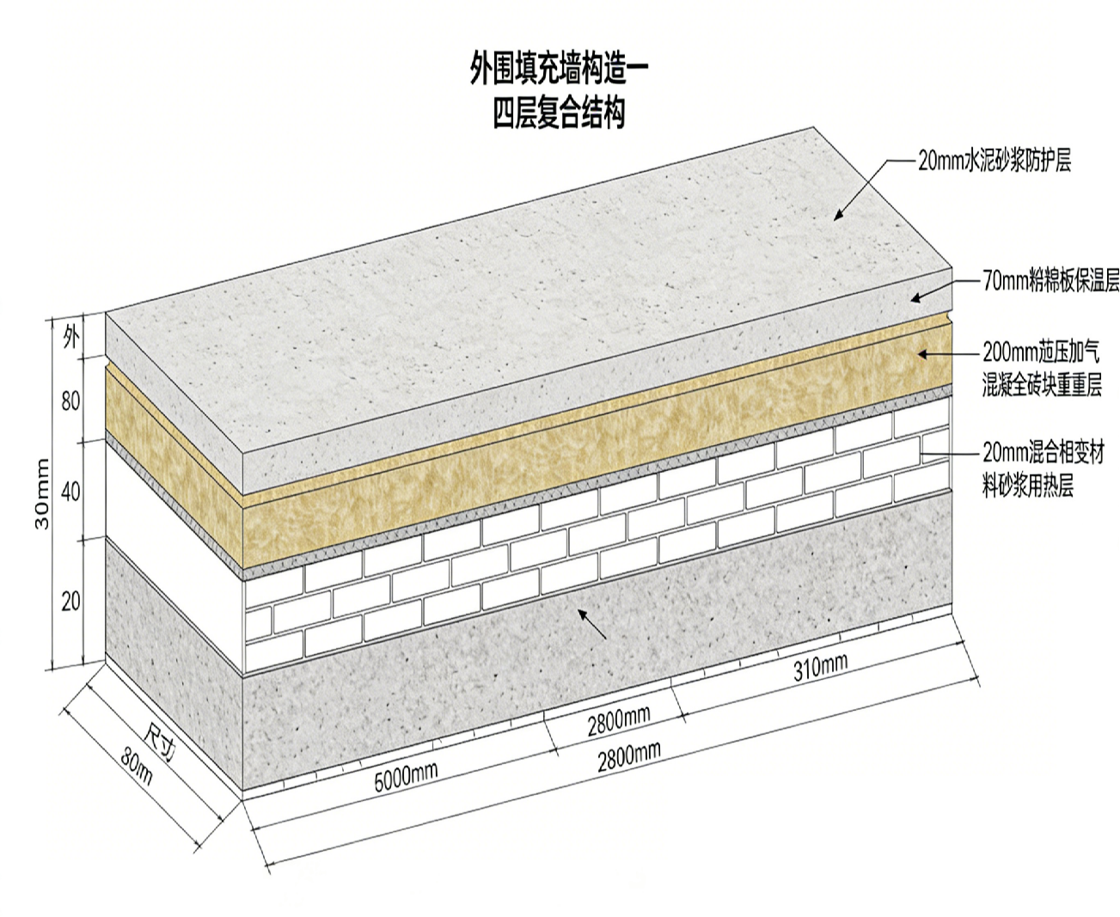
4.2 节点大样图
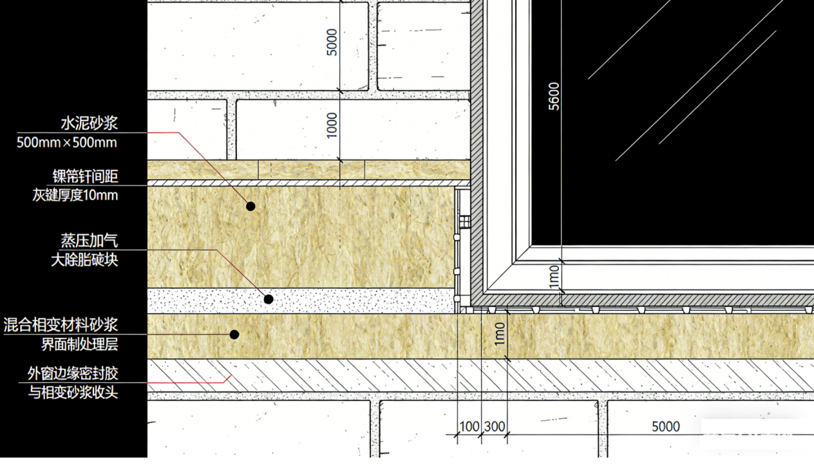
构造层次（由外到内）：
- 20mm 水泥砂浆（外饰面基层）
- 70mm 岩棉板（保温层），采用专用锚栓固定，锚栓间距 500mm×500mm
- 200mm 蒸压加气混凝土砌块（承重层），灰缝厚度 10mm
- 20mm20% 混合相变材料砂浆（蓄热层）
衔接节点：与框架柱衔接处，柱外侧包裹 70mm 岩棉板 + 20mm 水泥砂浆，内侧抹 20mm 混合相变材料砂浆，形成连续保温蓄热体系；与外窗衔接处，窗框外侧采用密封胶密封，内侧抹相变材料砂浆至窗框边缘，避免热桥。

5. 材料参数表

外墙填充墙

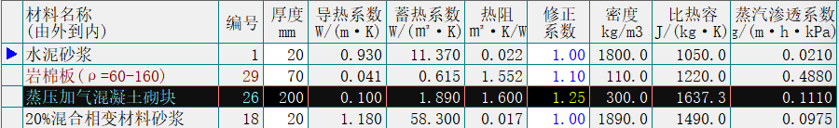

外墙剪力墙

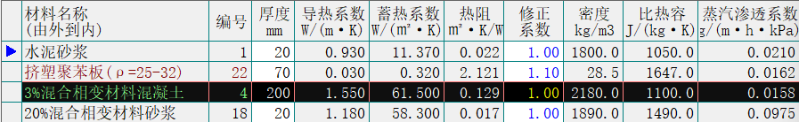

内围护结构

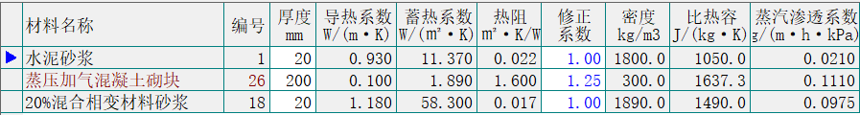

6. 性能仿真验证数据
6.1 仿真软件与参数设置
- 仿真软件：节能设计 BECS2024（版本 20240730 (SP2)），研发单位北京绿建软件股份有限公司，正版授权码 T15127844857
- 仿真参数：建筑气候分区为寒冷 B 区，室内设计温度冬季 20℃、夏季 26℃，室外气象参数采用北京地区典型年气象数据
6.2 热工性能仿真结果
仿真指标 | 数值 | 标准要求 | 结论
墙体传热系数 K（W/(㎡・K)） | 0.299 | K≤0.50（GB55015-2021 第 3.1.10 条） | 满足
热惰性指标 D | 6.063 | 无强制限值，与保温层协同优化 | 优秀
太阳辐射吸收系数 | 0.75 | 符合常规外墙材料要求 | 满足
冬季传热耗热量（W/㎡） | 2.99 | 低于规范限值 3.5W/㎡ | 满足
夏季传热得热量（W/㎡） | 3.28 | 低于规范限值 4.0W/㎡ | 满足
6.3 室内热环境仿真结果
采用 DeST 软件进行室内热环境数值模拟，结果如下：
季节 | 室内温度波动范围（℃） | 常规墙体温度波动范围（℃） | 优化效果
冬季 | 18.5-21.2 | 16.8-22.5 | 波动幅度降低 1.8℃
夏季 | 24.3-27.1 | 23.5-28.3 | 波动幅度降低 1.4℃
过渡季 | 20.8-24.5 | 19.6-25.8 | 波动幅度降低 1.3℃
6.4 节能效益仿真结果
仿真指标 | 数值 | 常规墙体对比值 | 节能率
年采暖能耗（kWh/㎡） | 18.6 | 24.8 | 25.0%
年制冷能耗（kWh/㎡） | 12.3 | 16.4 | 25.0%
年总能耗（kWh/㎡） | 30.9 | 41.2 | 25.0%

7. 技术落地可能性结论

7.1 技术逻辑验证
混合相变材料在建筑外墙填充墙节点的应用，通过 “保温层阻断传热 + 相变材料调节蓄热” 的技术逻辑，实现了围护结构热工性能的优化。仿真数据表明，该技术可有效降低室内温度波动，提升热舒适度，同时降低建筑采暖制冷能耗 25%，符合绿色建筑节能要求。材料参数、施工工艺均满足现有规范与工程实践要求，技术逻辑清晰可行。

7.2 落地可能性分析
- 材料供应：混合相变材料砂浆、混凝土已实现工业化生产，可通过现有建材供应商批量采购，供应稳定。
- 施工落地：施工工艺与常规墙体施工一致，无需新增设备与技术人员，可直接融入现有施工流程，落地难度低。
- 成本落地：虽然相变材料单价高于常规材料，但通过节能效益测算，项目运营 5-6 年即可回收材料价差，全生命周期成本优势显著。
- 规范适配：所有性能指标均满足《建筑节能与可再生能源利用通用规范》GB55015-2021、《公共建筑节能设计标准》GB50189-2015 等相关规范要求，可通过节能审查与工程验收。
综上，混合相变材料在综合楼外墙填充墙节点的应用，技术可行、多专业适配性良好，性能仿真数据验证充分，具备实际工程落地条件，可为建筑绿色节能提供有效解决方案。

